Итоговое занятие по ФЭМП в средней группе.

Саласы – Образовательная область: Познание. Бөлімі – Раздел: ФЭМП. Тақырыбы – Тема: Волшебный сундучок. Мақсаты – Цель: закрепление и систематизация элементарных математических представлений у детей.
Міндеттері – Задача: Совершенствовать умение называть и различать знакомые геометрические фигуры: круг, треугольник, квадрат.
Закреплять умение называть основные цвета (красный, желтый, зеленый)
Закреплять умение находить и показывать количество предметов (один, много, поровну, столько же).
Совершенствовать умение сравнивать два предмета по длине (короткий, длинный), путем наложения.
Развивать речь и речевую активность, внимание, память, мелкую и общую моторику пальцев рук.
Развивать умение ориентироваться на листе бумаги обозначая: верхняя – нижняя полоска. Билингвалдық компонент – Билингвальный компонент: утро - таң,день- күн, ночь - түн, вечер- кеш, круг – дөңгелек, квадрат- шаршы, треугольник- үшбұрыш Көрнекті – құралдар – Оборудование : сундук, конверт с письмом и ключики, карточки(геомет. фигуры),карточки полоски. зайчики и морковки(5шт. на ребенка), картинки «Части суток», демонстрационый материал.

Сабақтың барысы – Ход занятия:
I) Кіріспе бөлім – Мотивационно побудительный:
Сюрпризный момент: Воспитатель вносит сундук и конверт. –Ребята, сегодня утром когда я шла в детский сад, нашла сундук и рядом лежал конверт. Хотите посмотреть что там? Давайте откроем конверт и прочитаем. –Здесь написано, что в этом сундуке находятся настоящие сокровища. И для того чтобы открыть сундук нужно выполнить все задания. За каждое задание мы будем получать ключ от замочка. Когда выполним последнее задание сможем открыть сундук. Попробуем?
II) Негізгі бөлім – Организационно поисковый:
- Давайте сначала рассмотрим сам сундук. Что у него есть? Сундук один, а замочков много. Замочки какие? (разные). А есть ли одинаковые замочки? Покажите одинаковые замочки.

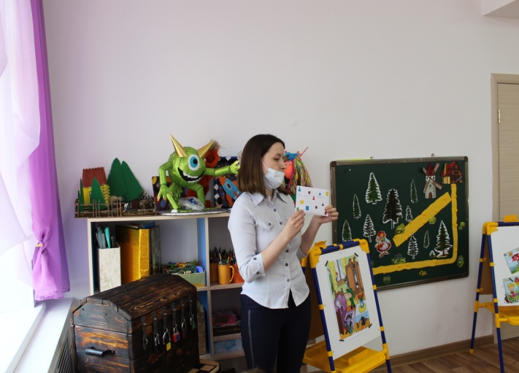
Задание №1. Работа с карточками (геометрические фигуры).
- Ребята, давайте вспомним с вами геометрические фигуры. У нас с вами есть вот такие карточки, здесь слева есть фигуры. Какая фигура расположена сверху? (квадрат). А снизу? (треугольник). А какая фигура находится посередине, между квадратом и треугольником? (круг).
- А как на казахском языке будет круг, квадрат и треугольник?
- Давайте подберем предметы похожие на геометрические фигуры. Не забывайте что предметы нужно выкладывать слева на права.
- Все справились с заданием. А в конверте есть первый ключик. Что изображено на ключике? …..найди замочек к которому подойдет наш ключик.
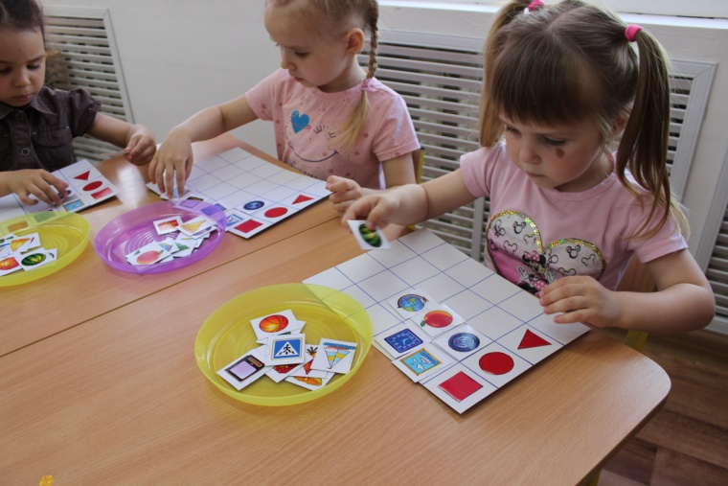

Задание №2.
- Ребята обратите внимание на нашу доску. Кто здесь? Правильно это сказка Красная Шапочка. И нам с вами нужно помочь Красной Шапочке правильно выбрать дорожку, чтоб волк ее опять не перехитрил. У нас есть две дорожки, одна (длинная), а другая (короткая). По какой дорожке нужно пойти Красной Шапочке? А короткая дорожка какая еще?(широкая), а длинная (узкая). Ребята а волк и Красная Шапочка где встретились?(в лесу). А как вы догадались что это лес? Правильно здесь много деревьев. А деревья все одинаковые? А какие деревья есть? (высокие и низкие). У дерева ствол….(один), а веток…(много).
Молодцы, получаем второй ключик.
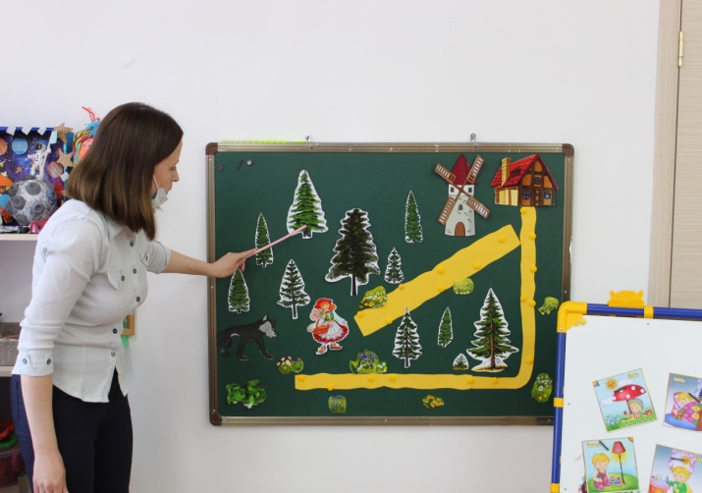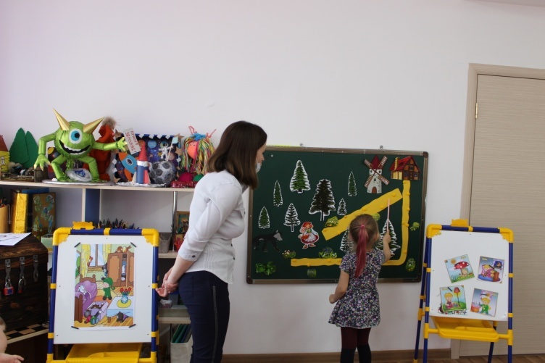

Задание №3. Части суток.
- Ребята, нам нужно помочь мальчику, правильно разобраться что за чем, а то он совсем запутался. Какие части суток мы знаем? А как на казахском языке будет утро, день, вечер, ночь? Молодцы , а что мы делаем утром? А днем? А ночью?
Все справились с заданием получаем третий ключик.
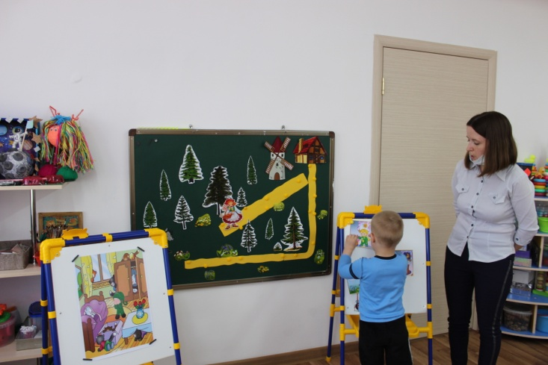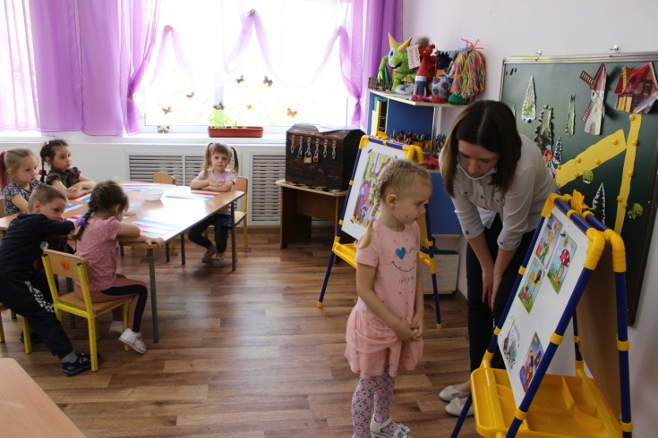
Физминутка «Ветер дует нам в лицо»

Задание №4.
-Мальчик играет с котятами в прятки. Нам нужно помочь мальчику найти всех котиков. Называть нужно полным предложением. Например: черный котик спрятался в шкафу. (за, под, на, в, с, около, перед).
Молодцы, всех котиков нашли, получаем четвертый ключик.
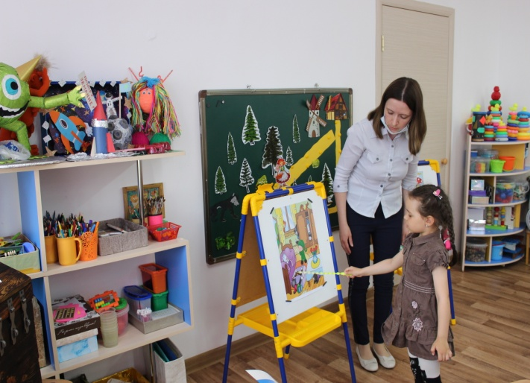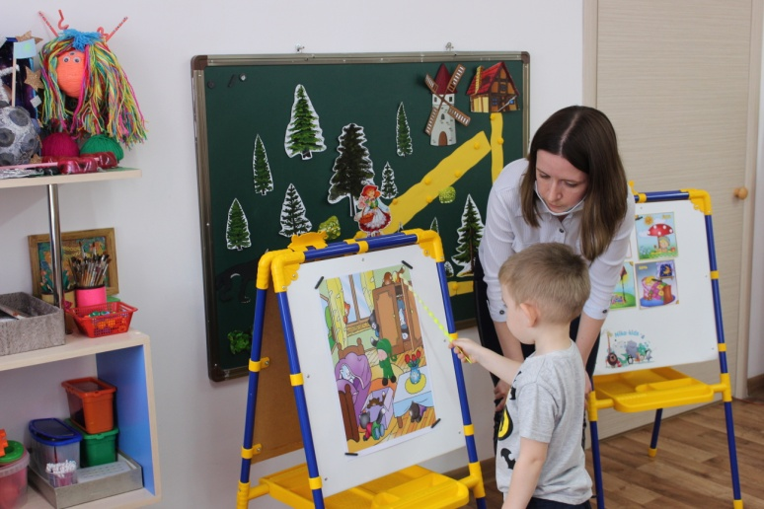
Задание№5. Работа с карточками.
- Назовите мне какая цветом у вас полоска сверху? (синяя). А снизу (красная).
Посадите на верхнюю полоску одного зайчика. Не забывайте что выкладываем слева на права с начала полоски. А снизу одну морковь. Теперь посадите много зайчиков. А сколько моркови? (одна). А сделайте так, чтоб было поровну, одинаковое количество зайцев и морковки.
Молодцы, все справились, получаем последний ключ. Открываем последний замочек.
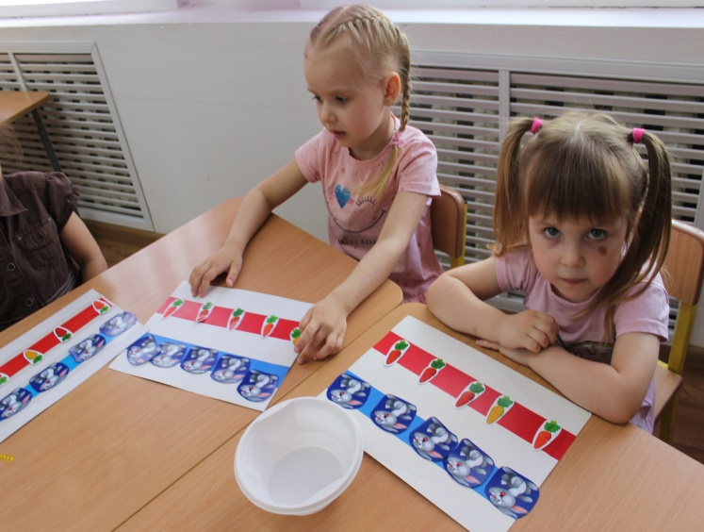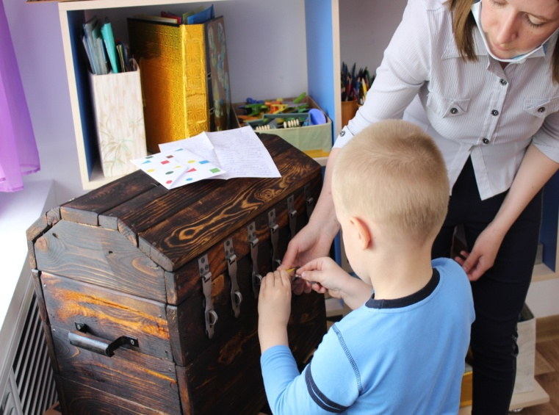

III) Қотрынды бөлім – Рефлексивно корригирующий:
Рассматриваем сокровища. Раскраски состоящие из геометрических фигур. Смайлики веселые и грустные. – Ребята, если вам было сегодня интересно и занятие вам понравилось то возьмите веселый смайлик. А если вам было тяжело и не интересно то возьмите грустный. А я хочу сказать вам, что вы все большие молодцы, мне очень понравилось как вы сегодня занимались.

